Бесқарағай ауданының Глуховка ауылдық округі бойынша жайылымдарды басқару және оларды пайдалану жөніндегі 2022-2023 жылдарға арналған жоспарын бекіту туралы
Шығыс Қазақстан облысы Бесқарағай аудандық мәслихатының 2022 жылғы 25 ақпандағы № 16/5-VII шешімі
Қазақстан Республикасының "Қазақстан Республикасындағы жергілікті мемлекеттік басқару және өзін-өзі басқару туралы" Заңының 6-бабы 1-тармағының 15) тармақшасына, Қазақстан Республикасының "Жайылымдар туралы" Заңының 8,13-баптарына сәйкес, Бесқарағай аудандық мәслихаты ШЕШТІ:
1. Бесқарағай ауданының Глуховка ауылдық округі бойынша жайылымдарды басқару және оларды пайдалану жөніндегі 2022-2023 жылдарға арналған жоспары осы шешімнің қосымшасына сәйкес бекітілсін.
2. Осы шешім оның алғашқы ресми жарияланған күнінен кейін күнтізбелік он күн өткен соң қолданысқа енгізіледі.
Бесқарағай аудандық мәслихатының хатшысы | М. Абылгазинова
Бесқарағай аудандық
мәслихатының
2022 жылғы 25 ақпандағы
№ 16/5-VІI шешімімен
бекітілген
Бесқарағай ауданының Глуховка ауылдық округі бойынша жайылымдарды басқару және оларды пайдалану жөніндегі 2022-2023 жылдарға арналған жоспар
Осы Бесқарағай ауданының Глуховка ауылдық округі бойынша жайылымдарды басқару және оларды пайдалану жөніндегі 2022-2023 жылдарға арналған жоспар (бұдан әрі - Жоспар)
Қазақстан Республикасының "Қазақстан Республикасындағы жергілікті мемлекеттік басқару және өзін-өзі басқару туралы" Заңына, Қазақстан Республикасының "Жайылымдар туралы"
Заңына, Қазақстан Республикасы Премьер-Министрінің орынбасары - Қазақстан Республикасы Ауыл шаруашылығы министрінің 2017 жылғы 24 сәуірдегі № 173 "Жайылымдарды ұтымды пайдалану қағидаларын бекіту туралы" бұйрығына (нормативтік құқықтық актілерді мемлекеттік тіркеу Тізілімінде № 15090 болып тіркелген), Қазақстан Республикасы Ауыл шаруашылығы министрінің 2015 жылғы 14 сәуірдегі № 3-3/332 "Жайылымдардың жалпы алаңына түсетін жүктеменің шекті рұқсат етілетін нормасын бекіту туралы" (нормативтік құқықтық актілерді мемлекеттік тіркеу Тізілімінде № 11064 болып тіркелген) бұйрығына сәйкес әзірленді.
Жайылымдарды басқару және оларды пайдалану жөніндегі Жоспарды ұйымдастыру үшін:
1) құқық белгілейтін құжаттар негізінде жер санаттары, жер учаскелерінің меншік иелері және жер пайдаланушылар бөлінісінде Бесқарағай ауданы Глуховка ауылдық округінің аумағында жайылымдардың орналасу схемасы (картасы) осы Жоспардың 1- қосымшасына сәйкес;
2) жайылым айналымдарының қолайлы схемалары осы Жоспардың 2- қосымшасына сәйкес;
3) жайылымдардың, оның ішінде маусымдық жайылымдардың сыртқы және ішкі шекаралары мен алаңдары, жайылымдық инфрақұрылым объектілері белгіленген картасы осы Жоспардың 3- қосымшасына сәйкес;
4) жайылым пайдаланушылардың су тұтыну нормасына сәйкес жасалған су көздерiне (көлдерге, өзендерге, тоғандарға, апандарға, суару немесе суландыру каналдарына, құбырлы немесе шахталы құдықтарға) қол жеткізу схемасы осы Жоспардың 4- қосымшасына сәйкес;
5) жайылымы жоқ жеке және (немесе) заңды тұлғалардың ауыл шаруашылығы жануарларының мал басын орналастыру үшін жайылымдарды қайта бөлу және оны берілетін жайылымдарға ауыстыру схемасы осы Жоспардың 5- қосымшасына сәйкес;
6) ауылдық округ маңында орналасқан жайылымдармен қамтамасыз етілмеген жеке және (немесе) заңды тұлғалардың ауыл шаруашылығы жануарларының мал басын шалғайдағы жайылымдарға орналастыру схемасы осы Жоспардың 6- қосымшасына сәйкес;
7) ауыл шаруашылығы жануарларын жаюдың және айдаудың маусымдық маршруттарын белгілейтін жайылымдарды пайдалану жөніндегі күнтізбелік графигі осы Жоспардың 7- қосымшасына сәйкес жасалды.
Жоспар жайылымдарды геоботаникалық зерттеп-қараудың жай-күйі туралы мәліметтер, ветеринариялық-санитариялық объектілер туралы мәліметтер, иелерін-жайылым пайдаланушыларды, жеке және (немесе) заңды тұлғаларды көрсете отырып, ауыл шаруашылығы жануарлары мал басының саны туралы деректер, ауыл шаруашылығы жануарларының түрлері мен жыныстық жас топтары бойынша қалыптастырылған үйірлердің, отарлардың, табындардың саны туралы деректер, шалғайдағы жайылымдарда жаю үшін ауыл шаруашылығы жануарларының мал басын қалыптастыру туралы мәліметтер, екпе және аридтік жайылымдарда ауыл шаруашылығы жануарларын жаю ерекшеліктері, малды айдап өтуге арналған сервитуттар туралы мәліметтер, мемлекеттік органдар, жеке және (немесе) заңды тұлғалар берген өзге де деректер ескеріле отырып қабылданды.
Глуховка ауылдық округі Бесқарағай ауданының оңтүстік-шығыс бөлігінде күрт континенталды болып келетін құрғақ далада тұр. Қысы қатал. Жазы ыстық және құрғақ.
Жауын-шашынның орташа жылдық түсімі 220-280 мм, олардың көбірек түсуі жаз айларына келеді.
Оңтүстік-шығыс бағыттан соғатын желдің жылдық жылдамдығы 2,7 м/сек.
Топырақ қабаты негізінен қоңыр түстес аймақты болып келеді.
Топырақ қабатына тән сипаты едәуір "жеңіл" топырақтың едәуір механикалық құрамының таралуы (құмдауыт және құмды).
Өсімдік жамылғысы негізінен бірлескен жусанды-селеулі-бетегелі болып келеді. Оның доминанттарынан басқа шөп арасында зопник, подмаренник, качим, қоңырбас, алып қияқ және басқа да өсімдіктер кездеседі.
Тұрақты қар жамылғысы қарашаның ортасында тоқтап, сәуір айының бірінші тоқсанында ериді. Аязсыз кезеңнің ұзақтығы 130-150 күн.
Гидрографиясы Ертіс өзені болып табылады. Сонымен бірге шағын көлдер бар.
Көлдердің суы мал суару үшін жарамды болып келеді. Суару негізінен құбырлы құдықтардан жүзеге асырылады.
Әкімшілік-аумақтық бөлініс бойынша Глуховка ауылдық округінде 6 елді мекендер бар (Глуховка, Белокаменка, Бірлік, Жыланды, Старая Крепость және Стеклянка). Әкімшілік орталығы Глуховка ауылы, аудан орталығы Бесқарағай ауылынан оңтүстік- шығысқа қарай 65,0 қашықтықта тұр.
Ауылдық округі аумағының жалпы көлемі 115025 гектар, оның ішінде жайылым жерлері – 37470 га.
Жер санаттары бойынша:
-ауыл шаруашылығы мақсатындағы жерлер – 32388,6 гектар, оның ішінде жайылым 25185 га;
-елді мекендердің жері -12692 га, оның ішінде жайылым 11735 га бөлінеді;
-босалқы жерлер - 2872 га құрайды, оның ішінде жайылым 550 га.
Глуховка ауылдық округінде ауыл шаруашылығы жануарларының мал бастары мүйізді ірі қара 4864 бас, олардан жергілікті тұрғындардың аналық мал бастары 1048 бас, ұсақ мал 2759 бас, жылқы 1249 бас құрады (1 кесте).
№ 1 кесте
№  р/с | Елді мекен | тұрғындар |  |  |  | Ауыл шаруашылығы құрылымдары |  |  | барлығы
 |  | Ірі қара мал |  | Ұсақ мал | жылқы | Ірі қара мал | Ұсақ мал | жылқы | Ірі қара мал | Ұсақ мал | жылқы
 |  | барлығы | Оның ішінде сауын мал
1 | Глуховка | 1072 | 471 | 585 | 244 | 645 | 1019 | 340 | 1717 | 1604 | 584
2 | Белокаменка | 339 | 172 | 145 | 16 | 110 | 37 | 23 | 449 | 182 | 39
3 | Берлык | 119 | 58 | 103 | 16 | 575 | 41 | 74 | 694 | 144 | 90
4 | Жыланды | 388 | 172 | 6 | 69 | 250 | 475 | 209 | 638 | 481 | 278
5 | Ст. Крепость | 80 | 43 | 24 | 9 | 40 | 10 | 18 | 120 | 34 | 27
6 | Стеклянка | 330 | 132 | 245 | 110 | 916 | 69 | 121 | 1246 | 314 | 231
 | Жиыны | 2328 | 1048 | 1108 | 464 | 2536 | 1651 | 785 | 4864 | 2759 | 1249
Округте ауыл шаруашылығы жануарларына ветеринариялық қызмет көрсету үшін 1-ветеринариялық пункт, 3- мал қорымы ұйымдастырылған.
Ауылдық округтің аумағында мал айдауға арналған орындар жоқ.
Глуховка ауылдық округі бойынша ауыл шаруашылығы жануарларын қамтамасыз ету үшін барлығы 37470 га жайылым алқаптары бар, елді мекендердің шегінде 11735 гектар жайылым тұр. Елді мекендердің шегіндегі барлық жайылымның ауыл шаруашылығы құрылымдарының пайдалануында 879 га тұр, тұрғындардың малдарын бағу үшін 10856 га жайылым бар.
Жоғарыда баяндалғанның негізінде, Қазақстан Республикасының "Жайылымдар туралы" Заңының 15- бабына сәйкес, Глуховка ауылдық округінің жергілікті тұрғындарының мұқтаждығы үшін ауыл шаруашылығы жануарларының аналық (сауын) мал басын ұстау бойынша елді мекенге жақын 10856 га көлемінде бар жайылым алқаптарының кезінде, қажеттілік 7860 га құрайды (№2 кесте), бұл жануарлардың басқа түрлерін 2996 га алқапта бағуға мүмкіндік береді.
№ 2 кесте
№ | Ауылдық округ | Жайылымның көлемі, (га) | Сауын сиырлардың бары (бас) | 1 басқа жайылымның қажеттілік нормасы , (га) | Жайылымның қажеттілігі,(га) | Айырмашылығы, (га)
1 | Глуховка | 10856 | 1048 | 7,5 | 7860 | 2996
Жергілікті халықтың басқа да ауыл шаруашылығы малдарын жаю бойынша жайылым алқаптарына қажеттілігі 15438 га, ІҚМ басына жүктеме нормасы 7,5 га / бас, ұсақ мал – 1,5 га / бас, жылқы –9 га/ бас болғанда (№3 кесте).
Елді мекендердің құрамында жайылымнан басқа сауын сиырларды жаю үшін 2996 га бар. Қосымша жайылымдарға қажеттілік 12442 га құрайды.
№ 3 кесте
 | Ауылдық округ | тұрғындар |  |  | Жайылымға қажеттілік,(га) |  |  |  | Мал бағу үшін берілген | айырмашылығы, (га)
 |  | Ірі қара мал,  Сауын малдан басқа | Ұсақ мал | жылқы
 |  |  |  |  | Ірі қара мал | Ұсақ мал | жылқы | Жиыны (га)
1 | Глуховка | 1280 | 1108 | 464 | 9600 | 1662 | 4176 | 15438 | 2996 | 12442
Жайылым алқаптарының 12442 га көлемінде қалыптасқан қажеттілікті мал бастарының жартысын қорада ұстауға ауыстыру, ауылдық округтің аумағындағы жерлерде тұрғындардың ауыл шаруашылығы жануарларын бағу, ауыл шаруашылығы құрылымдарының пайдаланылмайтын жерлерінде (келісім бойынша), сондай-ақ, Долон ауылдық округінің (05-240-028 есептік кварталында) шалғайдағы жайылым ретінде уақытша пайдаланылатын жерлер есебінен толықтыру қажет.
Глуховка ауылдық округінің ауыл шаруашылығы құрылымдарындағы мал бастары мүйізді ірі қара 2536 бас, ұсақ мал 1651 бас және жылқы 785 бас құрайды. Жайылымдарға қажеттілік 28561 га құрайды (№4 кесте).
Ауылдық округтің ауыл шаруашылығы ұйымдарына бекітілген жайылымның көлемі 23657 га құрайды (№5 кесте). Шаруа және фермер қожалықтарының жайылым алқаптарына деген 4904 га туындаған қажеттілікті босалқы жерлер және ауыл шаруашылығы құрылымдарының мал азықтары базасының есебінен толтыру қажет.
№ 4 кесте
№ | Ауылдық округ | Түрлері бойынша малдардың бары, (бас) |  |  | 1 басқа жайылымның қажеттілігі, (га) |  |  | Жайылымға қажеттілік, (га)
 |  | Ірі қара мал | Ұсақ мал | жылқы | Ірі қара мал | Ұсақ мал | жылқы | Ірі қара мал | Ұсақ мал | жылқы | барлығы (га)
1 | Глуховка | 2536 | 1651 | 785 | 7,5 | 1,5 | 9 | 19020 | 2476 | 7065 | 28561
№ 5 кесте
Ауылдық округтің аумағындағы ауыл шаруашылығы құрылымдарының тізімі
№ р/с | ш/қ және ф/ш атауы | Барлық жерлер | Егіс  тік | Тыңай  ма | Шабын  дық | Жайы  лым | Барлық а/ш алқап  тары | Өзге де жерлер
1 | "Азат"  Рахимов Н. | 183,8 | 4,2 | 0 | 38,8 | 140,8 | 183,8 | 0
2 | "Айнур" Касымов Д. | 4,5 | 3,2 | 1,3 | 0 | 0 | 4,5 | 0
3 | Каирханов С. | 2,2 | 0 | 2,2 | 0 | 0 | 2,2 | 0
4 | Кудайбергенов Е. | 163,8 | 0 | 0 | 28,8 | 122,4 | 151,2 | 12,6
5 | "Александр" Танков А. | 74 | 6 | 0 | 14 | 54 | 74 | 0
6 | Калинин М. | 961,3 | 25 | 37,5 | 106 | 790 | 958,5 | 2,8
7 | "Алия-1" Онгарбаев М. | 93 | 3 | 4 | 18 | 68 | 93 | 0
8 | "Андрей" Губанова Т. | 5 | 0 | 0 | 5 | 0 | 5 | 0
9 | "Архат-1" Жангазин Т. | 77,6 | 0 | 0 | 16,2 | 61,2 | 77,4 | 0,2
10 | "Асем-1" Чалдыбаев А. | 170,8 | 0 | 0 | 101,1 | 61,2 | 162,3 | 8,5
11 | "Ануар" Танырбергенов | 11 | 1 | 2,5 | 7,5 | 0 | 11 | 0
12 | Кудайбергенов А. | 173,4 | 0 | 0 | 0 | 172,5 | 172,5 | 0,9
13 | "Асет-2" Капанов К. | 1200,7 | 771,9 | 0 | 0 | 428,1 | 1200 | 0,7
14 | "Айжан-4" Абетай А. | 5 | 0 | 0 | 5 | 0 | 5 | 0
15 | "Балке" Токашев О. | 3439,2 | 743,5 | 174,1 | 401,2 | 2111,8 | 3430,6 | 8,6
16 | "Бейбарс" Жусакенов Б. | 176,4 | 10 | 2,6 | 41,4 | 122,4 | 176,4 | 0
17 | Нұрмухамбет Е. | 42,8 | 0 | 0 | 7,2 | 27,2 | 34,4 | 8,4
18 | Томилова С. | 57 | 3,5 | 0 | 9 | 34 | 46,5 | 10,5
19 | Садуакасов М. | 18 | 0 | 0 | 18 | 0 | 18 | 0
20 | "Бирлик" Копирбаев Н. | 146,2 | 0 | 0 | 30,6 | 115,6 | 146,2 | 0
21 | "Бакбер" Кайсин М. | 106,7 | 0 | 0 | 0 | 106 | 106 | 0,7
22 | "Верба" Михайленко А. | 150,2 | 11,3 | 0 | 41,7 | 97,2 | 150,2 | 0
23 | "Виктория" Сысоев В. | 182,7 | 7,7 | 0 | 41,2 | 133,6 | 182,5 | 0,2
24 | "Вперед" Сальменова А. | 107,4 | 0 | 0 | 10,8 | 94,5 | 105,3 | 2,1
25 | "Венера" Сайферт Э. | 120,9 | 9,1 | 0 | 23,4 | 88,4 | 120,9 | 0
26 | "Дархан" Тугомбаева А. | 563,8 | 23,7 | 0 | 106,6 | 423,5 | 553,8 | 10
27 | "Дастан" Шаланов Т. | 46,5 | 3,5 | 0 | 9 | 34 | 46,5 | 0
28 | "Дулат" Малабаева А. | 2540,6 | 172,5 | 0 | 0 | 2362,4 | 2534,9 | 5,7
29 | "Едил" Кадырмолдин Е. | 28 | 2,5 | 0,5 | 5 | 20 | 28 | 0
30 | "Жумаш" Касенов Т. | 122,5 | 0 | 0 | 48 | 57,6 | 105,6 | 16,9
31 | "Жумагул" Абеу А. | 30 | 0 | 0 | 29,9 | 0 | 29,9 | 0,1
32 | Ажампеисова Н. | 506,2 | 70 | 11,7 | 80,3 | 344 | 506 | 0,2
33 | "Зеленое Поле" Котов К. | 29 | 10 | 19 | 0 | 0 | 29 | 0
34 | "Иртыш" Томилов В. | 40 | 3 | 7 | 28 | 0 | 38 | 2
35 | Аринтаев С. | 1198,3 | 22,8 | 0 | 207,6 | 963,8 | 1194,2 | 4,1
36 | "КМДС" Данченко С.А | 56,6 | 4,2 | 0 | 10,8 | 40,8 | 55,8 | 0,8
37 | "Кедр" Михайленко Н. | 6,6 | 0 | 0 | 6,6 | 0 | 6,6 | 0
38 | "Крепость" Оспанова Е. | 2,5 | 2,5 | 0 | 0 | 0 | 2,5 | 0
39 | "Кристина" Грачева А. | 3,6 | 0,4 | 0,3 | 1,8 | 0 | 2,5 | 1,1
40 | Михайленков С. | 142,6 | 0 | 3,70 | 21,3 | 115,5 | 140,5 | 2,10
41 | Жаубасаров С. | 94,6 | 0 | 0 | 19,8 | 74,8 | 94,6 | 0
42 | "Каликанулы" Каликов М. | 4210,3 | 134,5 | 170,7 | 118,3 | 3753,4 | 4176,9 | 33,4
43 | "Кедр" Перфильев А.Н. | 122,5 | 11,3 | 0,6 | 20,6 | 90 | 122,5 | 0
44 | "Лада" Стрижков В. | 240,1 | 0 | 0 | 0 | 190,6 | 190,6 | 49,5
45 | "Лана-2" Балтабаев Е. | 265,1 | 54 | 49,8 | 0 | 159,4 | 263,2 | 1,9
46 | Леонтьев Г. | 7,4 | 2,5 | 4,9 | 0 | 0 | 7,4 | 0
47 | "Макпал" Илибаева Г. | 86 | 0 | 0 | 18 | 68 | 86 | 0
48 | "Мадияр" Исагалиев М. | 39,5 | 2 | 0,1 | 17 | 20,4 | 39,5 | 0
49 | Муслимова Елена | 593,8 | 0 | 0 | 10,7 | 581,5 | 592,2 | 1,60
50 | "Надежда-2" Михайлова | 159,6 | 9,8 | 0 | 25,2 | 95,2 | 130,2 | 29,4
51 | "Нива-1" Гривков Д. | 18,5 | 2,8 | 0,7 | 0 | 10 | 13,5 | 5
52 | "Раушан" Марканов Н. | 46,5 | 0,5 | 3 | 9 | 34 | 46,5 | 0
53 | "Ретивый" Белянцев А. | 46,5 | 0,5 | 3 | 9 | 34 | 46,5 | 0
54 | "Ризабек" Сапариева Г. | 250,5 | 0 | 0 | 0 | 250 | 250 | 0,5
55 | Морозов Александр | 49,6 | 2,1 | 0 | 34,3 | 12,8 | 49,2 | 0,4
56 | Ешекеев А. | 94 | 0 | 0 | 20 | 74 | 94 | 0
57 | "Согра" Мороз Г. | 14,7 | 14,7 | 0 | 0 | 0 | 14,7 | 0
58 | "Стелла" Косяков Н. | 296,1 | 60 | 11,9 | 71,1 | 153 | 296 | 0,1
59 | "Семей" Хегай В . | 176,8 | 135,5 | 12,10 | 0 | 28,3 | 175,9 | 0,9
60 | Мезибаев Е. | 4 | 1 | 3 | 0 | 0 | 4 | 0
61 | "Татьяна" Гейзер А. | 13 | 0 | 0 | 13 | 0 | 13 | 0
62 | "Томарис" Касенов Т. | 87,5 | 1,3 | 0 | 36,2 | 50 | 87,5 | 0
63 | Титов А. | 2,9 | 0 | 0 | 0 | 2,9 | 2,9 | 0
64 | Мусулманкулова К. | 34,2 | 0 | 2,1 | 5,4 | 20,4 | 27,9 | 6,3
65 | Шаймарданова С. | 18,6 | 0 | 18,6 | 0 | 0 | 18,6 | 0
66 | "Омир" Жакибаева Р. | 8,9 | 2,80 | 0 | 6 | 0 | 8,8 | 0,1
67 | "Нурлан-2" Ибрайханов | 27,6 | 0 | 0 | 27 | 0 | 27 | 0,6
68 | "Адлет-3" Алимжанов А. | 23,2 | 0 | 0 | 5,8 | 17,2 | 23 | 0,2
69 | "Гулим" Оспанов А. | 120,7 | 0 | 0 | 25,2 | 95,2 | 120,4 | 0,3
70 | "Кайрат" Рымбаева Н. | 68 | 0 | 0 | 14,4 | 53,6 | 68 | 0
71 | "Жанузак" Нуркежанов | 12,8 | 0 | 0 | 0 | 12,6 | 12,6 | 0,2
72 | "Ернур" Дюсельбаев С. | 9 | 0 | 0 | 9 | 0 | 9 | 0
73 | "Кенжебай" Омарханов | 9 | 0 | 0 | 9 | 0 | 9 | 0
74 | "Касым" Утипова Ж. | 21,5 | 0 | 0 | 21,4 | 0 | 21,4 | 0,1
75 | "Гема" Жапишев Е. | 103,2 | 0 | 0 | 21,6 | 81,6 | 103,2 | 0
76 | Макомбиджан В. | 7,2 | 0 | 0 | 7,2 | 0 | 7,2 | 0
77 | "Кирьян" Козлов А. | 24,6 | 0,7 | 0 | 10,3 | 13,2 | 24,2 | 0,4
78 | "Весна" Карташова А. | 12,7 | 0 | 0 | 12,6 | 0 | 12,6 | 0,1
79 | "Адлет-5" Абулгазинов | 51,6 | 0 | 0 | 10,8 | 40,8 | 51,6 | 0
80 | "Нурлан" Мейрманова З. | 7,2 | 0 | 0 | 7,2 | 0 | 7,2 | 0
81 | Иманмадиева Б. | 37,2 | 0 | 2,8 | 7,2 | 27,2 | 37,2 | 0
82 | "Луч-3" Михайленков П. | 83,7 | 5,8 | 0,5 | 16 | 61,2 | 83,5 | 0,2
83 | "Акмарал" Берлыгожин | 20,8 | 0 | 0 | 20,7 | 0 | 20,7 | 0,1
84 | "Дима" Козырев В. | 22,5 | 6,3 | 0 | 16,2 | 0 | 22,5 | 0
85 | "Надежда" Маловичко А. | 24,4 | 0 | 0 | 14,4 | 10 | 24,4 | 0
86 | "Абугалий" Наурузбаева А. | 162,1 | 0 | 0 | 0 | 161,5 | 161,5 | 0,6
87 | "Ардак" Омырбеков А. | 462,9 | 0 | 0 | 37,6 | 425,2 | 462,8 | 0,1
88 | "Али" Омаров Т. | 14,5 | 0 | 0 | 14,4 | 0 | 14,4 | 0,1
89 | Алтыбаев Т. | 43,1 | 0 | 0 | 9 | 34 | 43 | 0,1
90 | Сайдуалиев Т. | 10,8 | 0 | 0 | 10,7 | 0 | 10,7 | 0,1
91 | Маткаримов Т. | 21,9 | 0 | 0 | 21,7 | 0 | 21,7 | 0,2
92 | "Мади" Шаймарданов Ж | 10,8 | 0 | 0 | 10,8 | 0 | 10,8 | 0
93 | Свинарев С. | 74,3 | 0 | 4,8 | 0 | 69,5 | 74,3 | 0
94 | Сулейменов В. | 163,6 | 0 | 0 | 36 | 127 | 163 | 0,6
95 | Амреев М. | 4 | 4 | 0 | 0 | 0 | 4 | 0
96 | Анисимова С. | 4,9 | 1,5 | 3,4 | 0 | 0 | 4,9 | 0
97 | Пяткин К. | 3 | 2 | 1 | 0 | 0 | 3 | 0
98 | Ракишев С | 59 | 0 | 0 | 42,2 | 16,5 | 58,7 | 0,3
99 | Омаров К | 49,5 | 0 | 0 | 10 | 39,5 | 49,5 | 0
100 | Пяткин М. | 7,1 | 0 | 0 | 7 | 0 | 7 | 0,1
101 | "Жумахан" Хамидуллин М. | 456 | 0 | 0 | 14,6 | 434,9 | 449,5 | 6,5
102 | "Азамат" Смагулов С. | 17,2 | 0 | 0 | 0 | 17,2 | 17,2 | 0
103 | Бобров А. | 2,5 | 2,4 | 0 | 0 | 0,1 | 2,5 | 0
104 | Багаев Борис | 10 | 10 | 0 | 0 | 0 | 10 | 0
 | ш/қ және ф/ш бойынша жиыны | 22235,7 | 2382,5 | 559,4 | 2423,4 | 16631,2 | 21996,5 | 239,2
1 | "Корпарация акшын" ЖШС | 14,5 | 0 | 14,5 | 0 | 0 | 14,5 | 0
2 | "Иртыш холдинг" ЖШС | 48,5 | 0 | 0 | 0 | 47,6 | 47,6 | 0,9
3 | "Шахзод"ЖШС | 200 | 0 | 0 | 0 | 200 | 200 | 0
4 | "Эко отын" ЖШС | 381 | 0 | 0 | 0 | 381 | 381 | 0
5 | "Адал агро" АӨК | 1088 | 350 | 248,1 | 155,2 | 327,6 | 1080,9 | 7,1
6 | "Берлык" АӨК | 5606,6 | 340 | 0 | 0 | 5258 | 5598 | 8,6
7 | "Толагай сут" АӨК | 881,6 | 41,1 | 62,2 | 195,4 | 574,4 | 873,1 | 8,5
8 | "001 sud" жшс | 1932,7 | 0 | 0 | 162,5 | 1765,2 | 1927,7 | 5
 | ЖШС және АӨК бойынша жиыны | 10152,9 | 731,1 | 324,8 | 513,1 | 8553,8 | 10122,8 | 30,1
 | Округ бойынша жиыны | 32388,6 | 3113,6 | 884,2 | 2936,5 | 25185 | 32119,3 | 269,3
Бесқарағай ауданының
Глуховка ауылдық округінде
жайылымдарды басқару және
оларды
пайдалану жөніндегі 2022-2023
жылдарға
арналған жоспарға 1-қосымша
Құқықтарды белгілейтін құжаттар негізінде жер санаттары, жер учаскелерінің меншік иелері және жер пайдаланушылар бөлінісінде Глуховка ауылдық округінің Бесқарағай ауданының аумағында жайылымдардың орналасу схемасы (картасы)

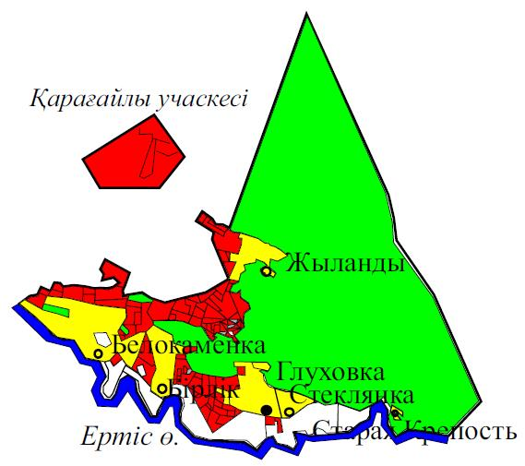

Шартты белгілер

ауыл шаруашылығы маңызындағы жерлердегі жайылым

елді мекендердің жерлеріндегі жайылым

босалқы жерлердегі жайылым

ормандар
Бесқарағай ауданының
Глуховка ауылдық округінде
жайылымдарды
басқару және оларды пайдалану
жөніндегі
2022-2023 жылдарға арналған
жоспарға 2- қосымша
Жайылым айналымдарының қолайлы схемалары

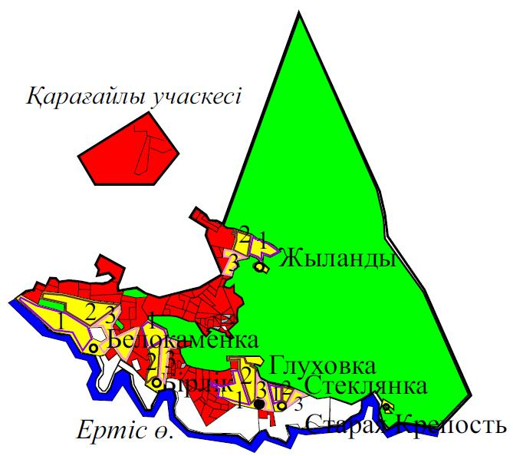

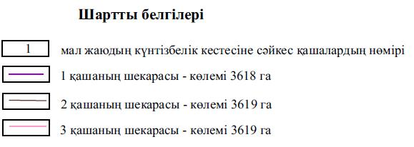

Бесқарағай ауданының
Глуховка ауылдық округінде
жайылымдарды
басқару және оларды пайдалану
жөніндегі
2022-2023 жылдарға арналған
жоспарға 3-қосымша
Жайылымдардың көлемдері мен сыртқы және ішкі шекараларының белгіленуімен Карта

Бесқарағай ауданының
Глуховка ауылдық округінде
жайылымдарды
басқару және оларды пайдалану
жөніндегі
2022-2023 жылдарға арналған
жоспарға 4-қосымша
Жайылым пайдаланушылардың су көздеріне қол жеткізу схемасы

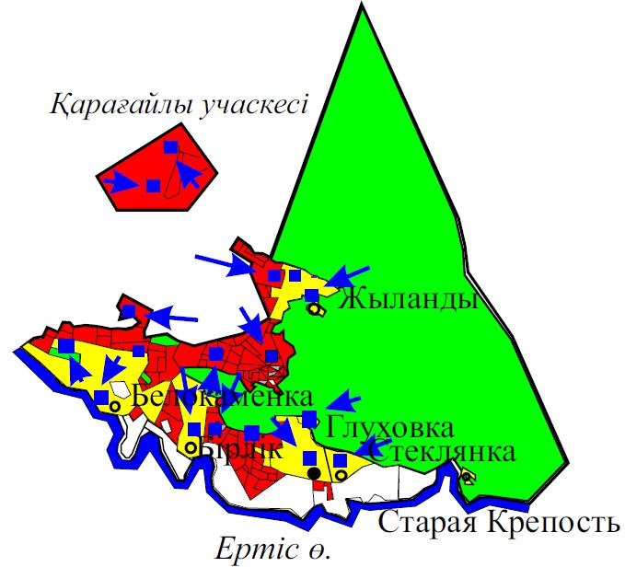

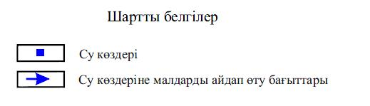

Бесқарағай ауданының
Глуховка ауылдық округінде
жайылымдарды
басқару және оларды пайдалану
жөніндегі
2022-2023 жылдарға арналған
жоспарға 5-қосымша
Жайылымдары жоқ жеке және заңды тұлғалардың ауыл шаруашылығы жануарларының мал бастарын орналастыру үшін жайылымды қайта бөлу және оны берілетін жайылымдарға ауыстыру

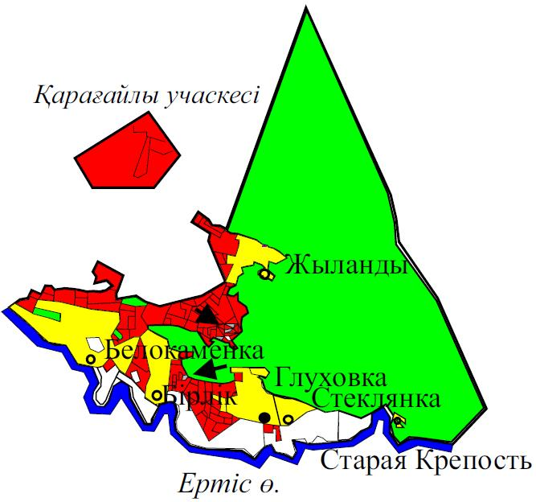

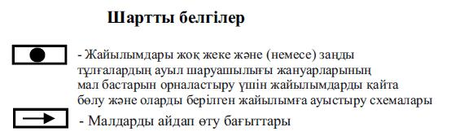

Бесқарағай ауданының
Глуховка ауылдық округінде
жайылымдарды
басқару және оларды пайдалану
жөніндегі
2022-2023 жылдарға арналған
жоспарға 6 -қосымша
Жеке және заңды тұлғалардың ауыл шаруашылығы жануарларының мал бастарын шалғайдағы жайылымға орналастыру схемасы

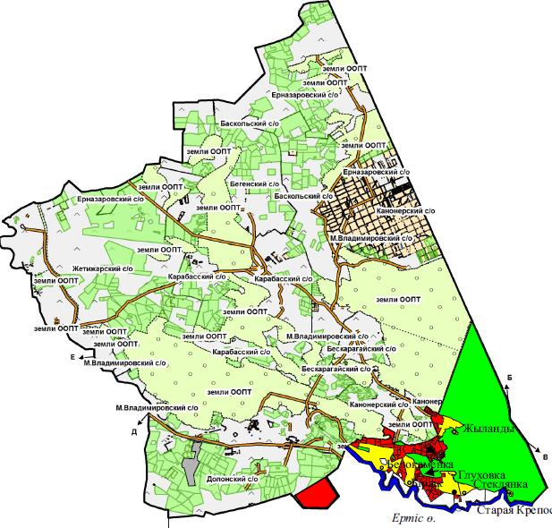

Шартты белгілер

- шалғайдағы жайылымдарда ауыл шаруашылығы жануарларының мал бастарын орналастыруға болжанған Долон ауылдық округінің босалқы жерлеріндегі жайылым
Бесқарағай ауданының
Глуховка ауылдық округінде
жайылымдарды
басқару және оларды пайдалану
жөніндегі
2022-2023 жылдарға арналған
жоспарға 7-қосымша
Ауыл шаруашылығы жануарларын жаюдың және айдаудың маусымдық маршруттарын белгілейтін жайылымдарды пайдалану жөніндегі күнтізбелік графигі
Округ | 2022 жыл |  |  | 2023 жыл
 | 1 қаша | 2 қаша | 3 қаша | 1 қаша | 2 қаша | 3 қаша
Глуховка  ауылдық округі | 1 онкүндік  шілде  - 3 онкүндік тамыз | 1 онкүндік  қыркүйек-3 онкүндік қазан | 1 онкүндік  мамыр  -3 онкүндік маусым | 1 онкүндік  мамыр  -3 онкүндік маусым | 1 онкүндік  шілде  - 3 онкүндік тамыз | 1 онкүндік  қыркүйек-3 онкүндік қазан

© 2012. Қазақстан Республикасы Әділет министрлігінің «Қазақстан Республикасының Заңнама және құқықтық ақпарат институты» ШЖҚ РМК

